北京恒奥德仪器仪表有限公司

TP-TPY-2型 自动椭圆偏振测厚仪

V1.0

北京亚欧德鹏科技有限公司
北京恒奥德仪器仪表有限公司

目录

- 概述 ………………………………………………………………………………… 1
- 仪器的用途 ………………………………………………………………………… 1
- 椭圆偏振法测量原理 ……………………………………………………………… 1
- 仪器的主要性能指标 ……………………………………………………………… 2
- 仪器的组成和结构 ………………………………………………………………… 2
- 光源机构 ………………………………………………………………… 2
- 起偏机构 ………………………………………………………………… 3
- 检偏机构 ………………………………………………………………… 3
- 接收机构 ………………………………………………………………… 4
- 主体机构 ………………………………………………………………… 4
- 装卡机构 ………………………………………………………………… 5
- 光学系统 ………………………………………………………………… 6
- 仪器的安装说明 ………………………………………………………………… 6
- 实验步骤 ………………………………………………………………………… 6
- 仪器的软件设计 …………………………………………………………………… 8
- 软件的安装及使用 ………………………………………………………………… 8
- 仪器使用及注意事项 …………………………………………………………… 18
- 技术服务帮助 ……………………………………………………………………… 18

- 概述
在近代科学技术的许多门类中对各种薄膜的研究和应用日益广泛。因此，能够更加迅速和精确地测量薄膜的光学参数已变得非常迫切。
在实际工作中可以利用各种传统的方法，测定薄膜光学参数，如：布儒斯特角法测介质膜的折射率，干涉法测膜厚。另外，还有称重法、X射线法、电容法、椭偏法等等。其中，因为椭圆偏振法具有测量精度高，灵敏度高，非破坏性等优点，故已在光学、半导体学、生物学、医学等诸多领域得到广泛的应用。
椭圆偏振测厚技术是一种测量纳米级薄膜厚度和薄膜折射率的先进技术，同时也是研究固体表面特性的重要工具。椭圆偏振测量实验已成为高校近代物理实验中最重要的一项内容。

- 仪器的用途
TP-TPY-2型自动椭圆偏振测厚仪是集光、机、电一体化的精密测量仪器。
主要用于测量：
2.1 固体表面薄膜的厚度和折射率；
2.2 金属膜的复折射率。
此外，还可以用于研究固体表面及其膜层的光学特性，在半导体、金属材料、光学、化学、生物学及医学领域有广泛的应用。

- 椭圆偏振法测量原理
3.1 光是一种电磁波，且是横波。电场强度E、磁场强度H和光的传播方向构成一个右旋的正交三矢族。
3.2 光矢量存在着各种方位值。因此，与光的强度、频率、位相等参量一样，偏振态也是光的基本量之一。
3.3 偏振态可以作为一种光学探针。如果已知入射光束的偏振态，一旦测得通过光学系统后出射光偏振态，就能将影响系统光学性能的某些物理量（n、d）确定下来。
使一束自然光（非偏振激光）经起偏器变成线偏振光，再经1/4波片，使它变成椭圆偏振光，入射到待测的膜面上。反射时光的偏振态将发生变化。通过检测这种变化，便可计算出待测膜面的光学参数。对于一定的样品，总可以找到一个起偏方位角P，使反射光由椭圆偏振光变成线偏振光。这时，转动检偏器，在某个检偏器的方位角A下得到消光状态，即没有光到达光电倍增管。以上方法被称为消光测量法。

- 仪器的主要性能指标
4.1 测量范围：
薄膜厚度范围：1nm～4000nm；
折射率范围：1～10；
4.2 测量厚度最小值：≤1nm；
4.3 偏振器方位角范围：0°～ 180°；
4.4 偏振器步进角：0.014°/步；
4.5 测量膜厚和折射率重复性精度分别为±0.5nm和±0.005；
4.6 入射角连续调节范围：20°～ 90°精度为0.05°；
4.7 入射光波长：632.8nm；
4.8 光学中心高：80mm；
4.9 允许样品尺寸：φ10～φ140mm（或任意形状），厚度≤15mm；
4.10 外形尺寸：580×390×320；
4.11 主机重量：28 kg；

5. 仪器的组成和结构
该仪器集光、机、电于一体。主要由光源机构、起偏机构、检偏机构、接收机构、主机机构和装卡机构共六部分组成。

5.1 光源机构：
光源机构主要由长150mm，功率0.8mw，波长为632.8nm的氦氖激光器、调节套筒、光源外壳、起偏度盘副尺等组成，详见图5.1。

氦氖激光器
光源外壳
起偏度盘副尺

图5.1 光源机构

5.2 起偏机构：
起偏机构主要由步进电机、偏振片机构、1/4波片机构及齿轮副等组成，详见图5.2。

图5.2 起偏机构
1/4波片机构
步进电机
偏振片机构

齿轮副

5.2.1.步进电机采用步距角为1.8°,12v的直流步进电机，它由1/64细分电路控制，故步进角可达0.028°，从而拖动齿轮副回转。通过起偏机构可测得起偏角P。
5.2.2.齿轮副由一对直齿圆柱齿轮组成。与步进电机输出轴联接的主动齿轮，齿数为60，模数m=0.38。从动齿轮齿数120，模数m=0.38，故传动比为i=0.5，最小输出的步进角可达0.014°。
5.2.3. 偏振片置于偏振片机构中，通过从动齿轮的回转可以实现0°~ 180°范围内的转动，从而使入射到其上的自然光（非偏振激光）变成线偏振光出射。
5.2.4. 1/4波片的调节是通过旋转1/4波片机构实现的，使射入其上的线偏振光变成椭圆偏振光（波片位置出厂时已调节好，用户无须调节）。

5.3 检偏机构：
检偏机构主要由步进电机、齿轮副及偏振片机构等组成，其结构形式作用等同于起偏机构，通过检偏机构可测出精度为0.014°的检偏角A，详见图5.3。
步进电机
偏振片机构

齿轮副

图5.3 检偏机构

5.4 接收机构：
接收机构主要由光电倍增管、支架、底板及检偏度盘副尺等组成。光电倍增管采用侧窗式，型号为CR114，详见图5.4。
光电倍增管
支架
检偏度盘副尺
底板

图5-4 接收机构

5.5 主体机构：
主体机构主要由大刻度盘、上回转臂、下回转臂及箱体机构等组成，详见图5.5。
5.5.1.下回转臂通过立轴下挡圈固定在大刻度盘上的下悬的立轴上。其上固定光源机构和起偏机构，故下回转臂可绕大刻度盘上的下悬立轴回转。
5.5.2.上回转臂通过立轴上挡圈固定在大刻度盘上的下悬立轴上，其上固定检偏机构和接收机构，故上回转臂可绕大刻度盘上的下悬立轴回转。
5.5.3.大刻度盘通过三个大刻度盘支柱固定在箱体上，其上固定装卡机构以装卡被测样品。
大刻度盘上表面的外边缘，刻有两段20°~ 90°的刻线，每刻度值为1°，两个起偏、检偏度盘副尺上均匀刻有20格刻线，故入射角读数精度为0.05°。
5.5.4.箱体机构由箱体上面板、箱体框及底脚等组成。
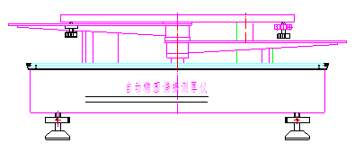
大刻度盘
上回转臂
下回转臂
箱体机构
图5.5 主体机构

5.6 装卡机构：
装卡机构主要由燕尾导轨、调整架、光阑片及二维底座等组成，详见图5.6。，
5.6.1.燕尾导轨可以固定直径φ10-φ140mm（或任意形状），厚度≤15mm的被测样品。
5.6.2.调整架可使固定在燕尾导轨上的被测样品作俯仰；或左右偏摆。
5.6.3.光阑片置于被测样品表面处，可限制其它杂散光直接照射被测样品。光阑片可前后移动，以方便被测样品的装卡。
5.6.4．二维底座上固定调整架及燕尾导轨，其作用有二：其一通过转动千分尺，可拖动被测样品，左右移动，以适合不同厚度的被测样品的装卡。其二通过转动X向千分尺，可拖动被测样品作前后移动（朝向人眼的方向或远离人眼的方向移动）。
调整架
二维底座
光阑片
燕尾导轨
图5-6 装卡机构

5.7 光学系统：
仪器的光学系统包括光源、接收器、偏振片、1/4波片，其光路图：详见图5-7。

1/4波片
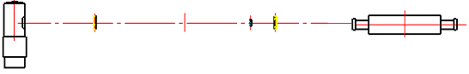
光源
接收器
偏振片

图5-7 光学系统（主视图）

6. 仪器的安装说明
6.1 开箱：
用户打开仪器的包装后，请对照装箱单对仪器的齐套性进行认真地清点验收，如发现与装箱单不符等情况，请立即与销售方联系解决。
6.2 仪器的安装：
仪器的安装通常是由技术人员负责完成(或电话指导)。
6.3 仪器的安装环境：
该仪器为测量用的精密仪器，为了提高仪器的工作质量和延长仪器的使用寿命，在选择仪器的使用场地时应注意以下几点：
室内温度 ： 20±5℃
净化湿度 ： <50%
室内无腐蚀性气体、无强振动源、无强电磁干扰。
仪器应置于坚固的平台上。
室内应具稳压电源对仪器供电，并有良好的接地。

7. 实验步骤
7.1 准备过程：
7.1.1.首先开启主机电源，点亮氦氖激光器（预热30分钟后再测量）。然后将电控箱调节旋钮逆时针旋到头，联接好主机与电控箱间的各种数据线，开启电控箱电源。联接主机与计算机间的USb线（此时计算机可能会提示‘发现新硬件’，硬件驱动程序的安装请参阅后面的软件安装说明）。
7.1.2.如果软件程序已安装，可直接双击桌面的快捷方式，运行程序。否则，请参阅后面的程序安装说明。
7.1.3.装卡被测样品。
7.1.4.选定入射角φ（如70°），调节起偏机构悬臂和检偏机构悬臂，使经样品表面反射后激光束刚好通过检偏器入光口。
7.1.5.顺时针旋转电控箱调节旋钮，将读数调到150伏左右（视仪器情况而定）即可。

7.2 实验过程：
说明：通过旋转起偏器的角度，可使入射到样品表面的椭圆偏振光的两个分量的位相差变化，当起偏器调到某一角度P时，经样品反射的椭圆偏振光就变成了线偏振光。此时，旋转检偏器到某一角度A，使检偏器的透光方向与线偏振光的振动方向垂直，达到消光状态，探测器接收的光强最小，这时，A、P就是我们要测的一对消光角。为了减小因系统的不完善造成的系统误差，通常仪器采取在多个不同的消光位置进行测量。重复上述步骤，即可得到多对消光角。
7.2.1.双击桌面图标，运行程序。点击‘进入’按钮，再点击‘实验’，选择实验类型（通常选择第一类），再点击‘实验’填入相应参数，‘确定’后。点击‘测量’，填入相应参数点击‘确定’。此时，如果一切准备就绪，就可以点击‘测量’，开始实验。测量时实验框的左侧会显示出仪器测量过程的步骤提示，同时还能在右侧的坐标栏中看到扫描曲线。等待测量结束后，选择数据平均次数，点击‘确定’。现在窗体会回到进入时的对话框，同时测量数据已自动填入参数栏内，点击‘测量’旁的‘计算’按钮。程序将自动计算出测量结果。点击‘确定’，第一组数据测量完毕。（提示：在实验过程中，如果扫描曲线的谷点过低，接近‘0’点，此时可适当把电控箱电压上调一些。）
7.2.2.为了计算薄膜的真实厚度：由理论分析可知，样品的一组（Ψ，Δ）只能求得一个膜厚周期内的厚度值，要测量膜厚超过一个周期的真实厚度，常采用改变入射角或波长的方法得到多组（Ψ_{i}，Δ_{i}），真实膜厚d可由下式解得：
d= m₁ D₁ + d₁ = m₂ D₂+ d₂ = …… = m_{i} D_{i}+ d_{i}
式中：m₁、m₂、m₃ ……为正整数
D₁、D₂、D₃ ……为膜厚周期数
d₁、d₂、d₃ …………分别为不同测量条件时，所对应一个周期内的厚度值。
此时，将测得的（P₁ , A₁）和（P₂ ,A₂）加上测量时对应的角度φ，分别代入公式，就能求出真实的薄膜厚度。
重新设定一个入射角φ后，接着上面的过程，点击‘测量’，填入新的参数点击‘确定’。此时点‘测量’，开始第二组实验。等待测量结束后，选择数据平均次数，点击‘确定’。回到进入时的对话框，点击‘计算’按钮。程序将计算出第二组测量结果。
两次测量完毕后，点击‘折射率拟合’，在弹出对话框中选择拟合类型。点击‘确定’，得到薄膜的真实厚度及折射率。
实验完毕。
8. 仪器的软件设计：
本款应用软件采用高级语言编制，具有模块化结构。可在windows 各版本操作系统下运行，包括实验、查表、工具等几个主菜单，它包含了椭偏仪的测量、调试、计算、显示、存盘和打印的所有功能。
8.1 文件菜单：
它包含的‘退出’功能可直接退出本程序。
8.2 测试菜单：
它是专为我公司人员对仪器的各种状态进行调试所用，用户无须操作。
8.3 实验菜单：
它是仪器软件的核心，它包括信号的采集、数据处理、有关参数的计算和显示；它是系统软件中最大的一个模块，也是最重要的一个模块，它直接关系到测量数据的精度和正确性。
为了能正确找到起、检偏器的消光位置，测量采取多次转动起、检偏器，逐渐逼近消光点，并把最后几次逼近点的值进行平均作为起、检偏器的消光角P₁，A₁，P₂，A₂的方法。
对光强大小的判断是找消光角的关键，由于在消光位置附近，光强很弱，噪声对信号的影响非常大，很容易造成错判光强最小位置。因此，不能直接把从A/D采进来的信号进行简单的平均作为光强大小进行比较，而确定光强最小位置。本程序是利用在最小光强位置附近光强曲线成“U”形这一特性，先挑出一定范围内的最弱光强所对应的角度，再把这些角度进行平均，并把平均值走向的极小值作为最小光强对应的角度。此种方法能大大降低噪声对信号的影响，显著提高了测量的精度。
8.4 查表菜单：
它包括生成表和查表功能，它可以生成不同入射角（20°~ 90°）和多种衬底材料薄膜的椭偏参数（Ψ，Δ）与薄膜的折射率和厚度（n，d）的关系数据文件，用户在测得椭偏参数Ψ和Δ的情况下可以用此菜单查表计算薄膜的折射率和厚度。
8.5 帮助菜单：
它提供椭偏仪有关情况介绍、公式推导以及仪器操作等内容。

9. 软件的安装及使用：
9.1 软件的安装：
9.1.1.把安装光盘放入光驱中，打开光盘。光盘内包含‘TP-TPY-2型自动椭圆偏振测厚仪’软件安装程序和使用说明书（电子版）。
9.1.2.打开‘TP-TPY-2型自动椭圆偏振测厚仪’文件夹，点击其中的setup.exe即开始安装程序，出现如下界面：
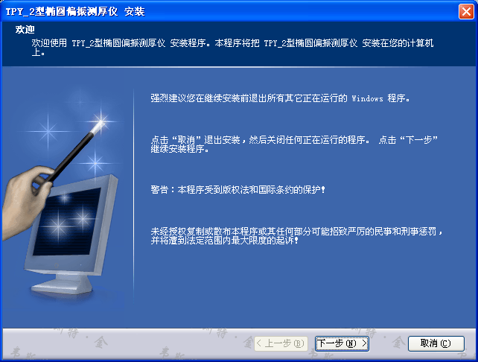
图9.1.1 安装界面1
点击“下一步”按钮，
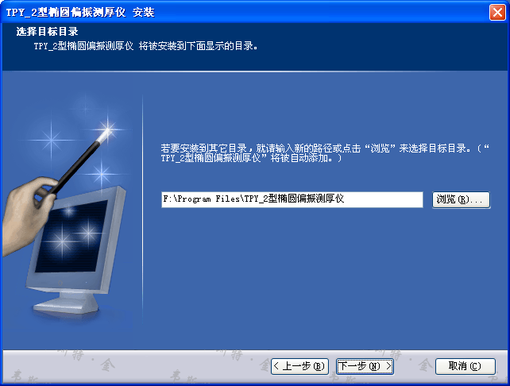
图 9.1.2 安装界面2

点击“浏览”选择安装路径，点击“下一步”出现如下界面，

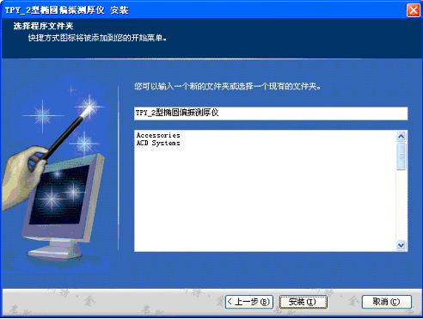
图 9.1.3 安装界面3
点击“安装”出现如下界面，开始安装程序。
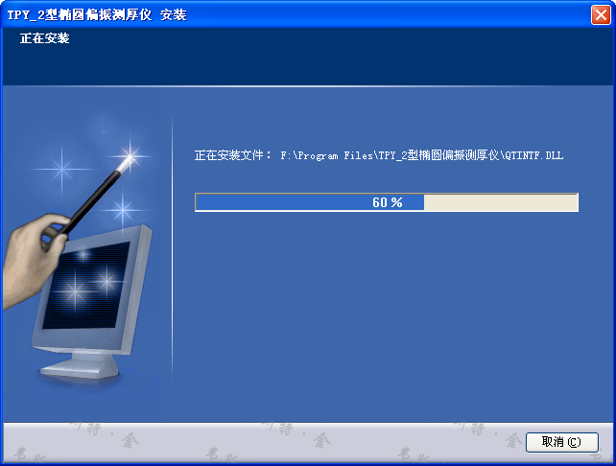
图 9.1.4 安装界面4
等待进度条达到100%时，自动弹出‘结束’框，点击‘结束’，‘TP-TPY-2型自动椭圆偏振测厚仪’的软件安装完成。
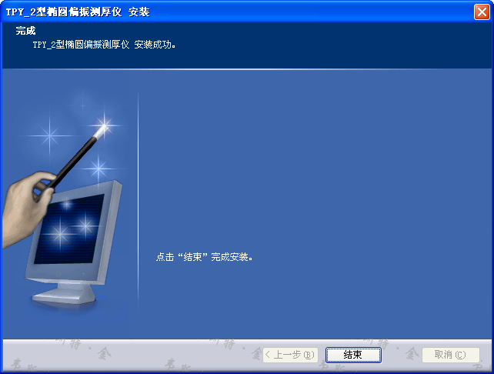
图 9.1.5 安装界面5

9.2 硬件驱动的安装：
按顺序连接好各部件间的电源线及电缆，最后将USB数据电缆连接到计算机上，此时系统提示‘发现新硬件’，根据系统提示，将路径指定到安装光盘\usb100驱动程序下，一步步点击完成安装。
9.3 软件的使用：
9.3.1连接好各部件间的线路后，打开电源开关。按照前面的‘实验步骤’调整好仪器状态。
9.3.2双击计算机桌面上的‘TPY 2型自动椭圆偏振测厚仪’图标，运行程序。

双击此处
图 9.3.1 运行程序
点击后出现如下界面，
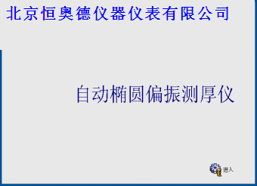
点这里
图 9.3.2 欢迎对话框
点击对话框右下脚的‘进入’，
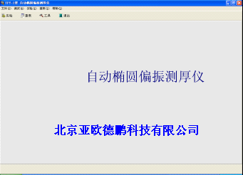
快捷栏
工具栏
图 9.3.3 运行界面

鼠标单击工具栏中‘文件’，其中的‘退出’可直接退出本程序。
‘测试’栏，是专为我公司人员对仪器的初始状态等参数调试所使用，用户无须操作。
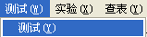

图 9.3.4 ‘测试’栏

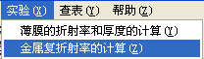

图 9.3.5 ‘实验’栏

‘实验’栏是本软件的核心部分包括图示的两项，其功能操作后面会作详细介绍。
‘查表’、‘帮助’这两项前面已经介绍过，这里就不再重复。
要开始实验，点击快捷栏中的‘实验’将弹出对话框：
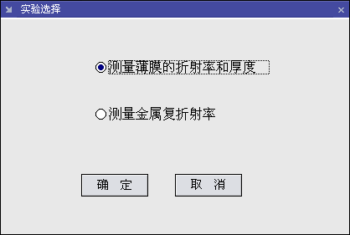
图 9.3.6 ‘实验选择’对话框
在此选择实验类型，一般情况下我们选择‘测量薄膜的折射率和厚度’，选择后点‘确定’，进入操作界面，如下：
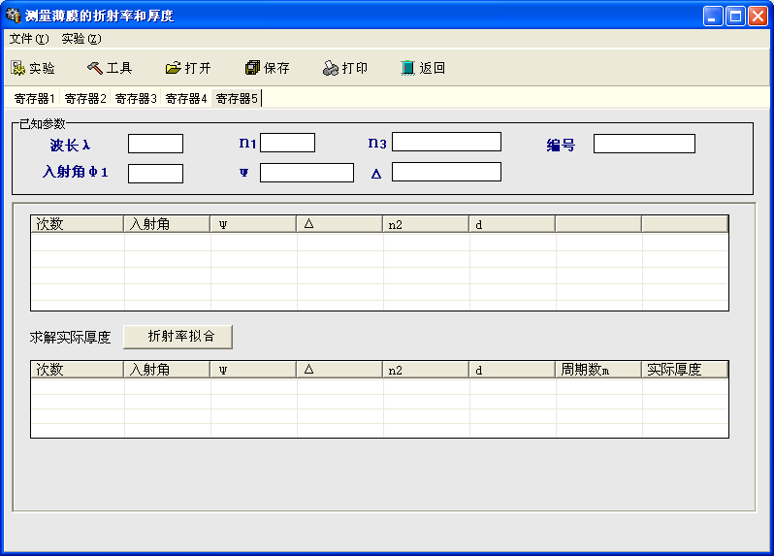
图 9.3.7 ‘测量’对话框

在这里可以对实验结果进行‘打开’、‘保存’、‘打印’等操作，方便用户的使用。
要进行实验测量，点‘实验’键，弹出如下框：
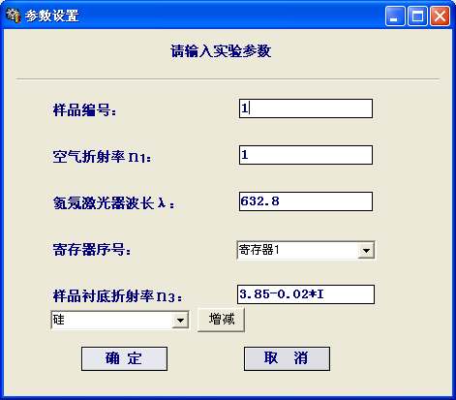

图 9.3.8 ‘参数设置’对话框

在对话框中填入实验前已确定的一些基本参数，填好后点击‘确定’：
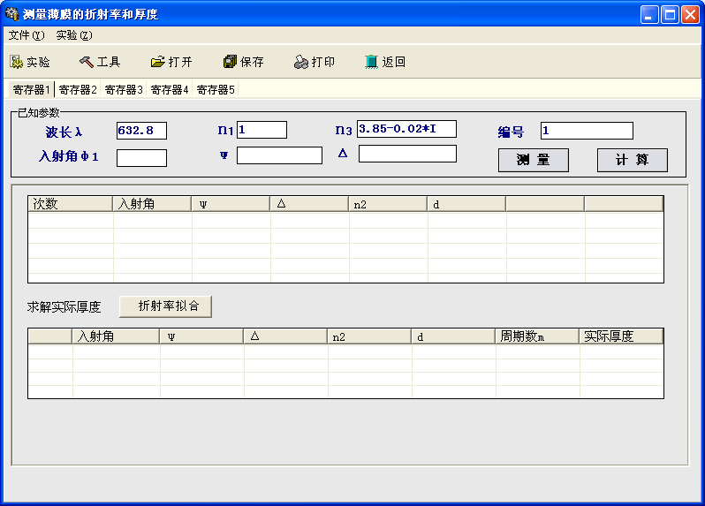
点击进入实验

图 9.3.9 进入测量前的对话框

如图所示，原有界面弹出两个按钮‘测量’和‘计算’，点‘测量’，出现如下对话框。
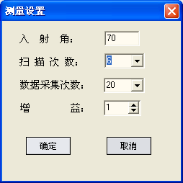

图 9.3.10 ‘测量设置’对话框
填好参数后，点击‘确定’，出现如下测量主界面。
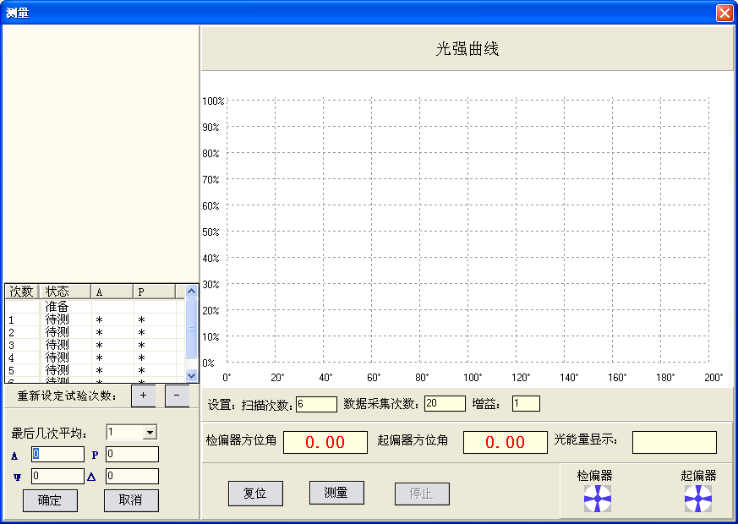
图 9.3.11 测量界面
在此点击‘测量’，开始实验。测量时实验框的左侧会显示出仪器测量过程的步骤提示，同时还能在右侧的坐标栏中看到扫描曲线。
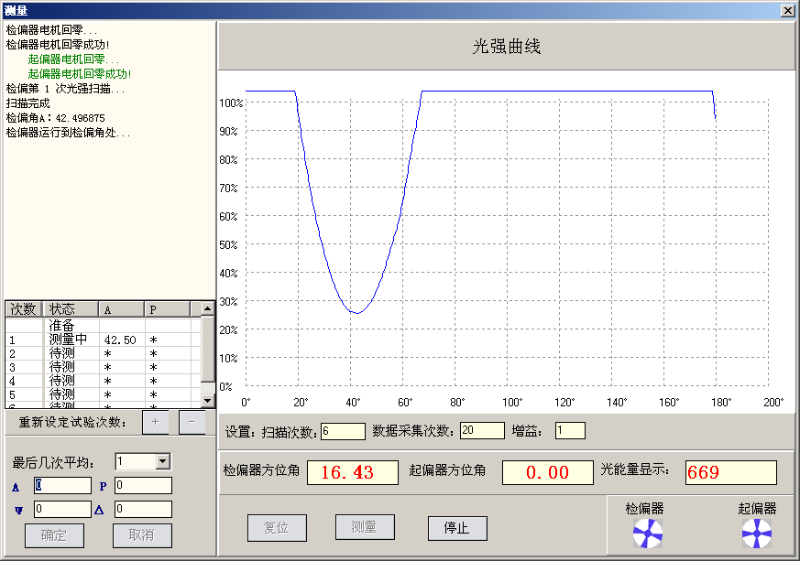
选择数据平均次数
图 9.3.12 测量界面
等待测量结束后，选择数据平均次数，点击‘确定’。现在窗口会回到进入主界面前的对话框，同时测量数据已自动填入参数栏内，点击‘测量’旁的‘计算’按钮。即可计算出测量结果。
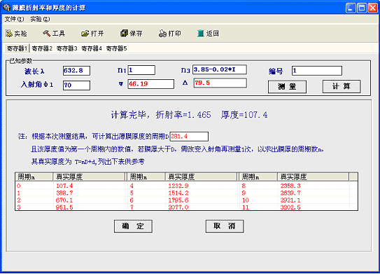
图 9.3.13 实验结果输出界面1
显示的折射率、厚度即为实验所求结果。如果想保留数据点‘确定’，否则点‘取消’。保存后，计算结果自动填入表格中。
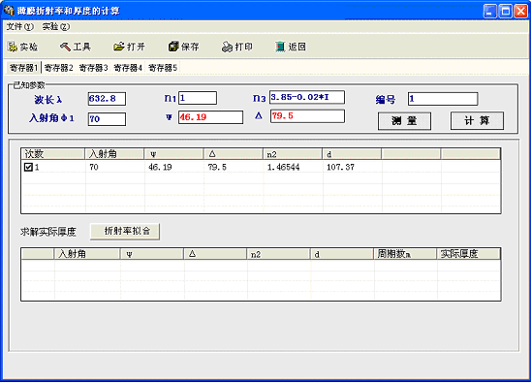
实验结果
图 9.3.14 实验结果输出界面2
为了求解真实厚度，往往需要改变角度后，再测一次，重复上述步骤，可以得到第二组数据。
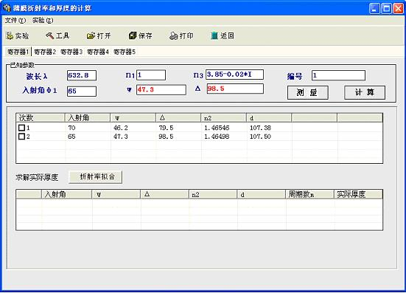
两组实验结果
图 9.3.15 显示两组测量结果
点击 ‘折射率拟合’，将出现‘折射率拟合’界面。
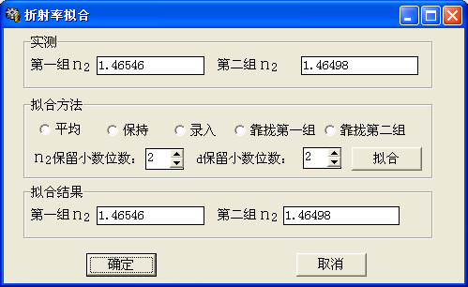
图 9.3.16 ‘折射率拟合’框
根据对实验结果的判定，选择相应拟合方法，‘拟合’后，点‘确定’,又出现如下界面。
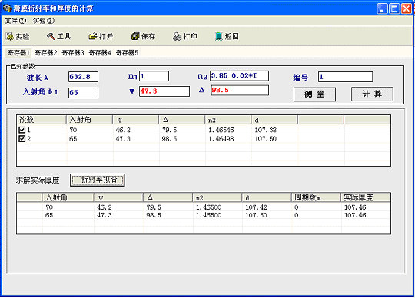
真实厚度
在此更换‘寄存器’
图 9.3.17 测量结果输出界面
所显示的真实厚度值即为所测量的薄膜厚度。实验结束。
为了能够同时测得多种样品的数据，您可以选择多个‘寄存器’分别实验。
9.4 软件的功能：
以下介绍的这些功能是我们为了更好的帮助您进行测量实验而增设的。它们不仅可以实现（n，d）～（Ψ，Δ）关系的图形化，提高测量数据与结果的误差分析，而且能更好地帮助您理解椭圆偏振法的测量原理。
9.4.1‘工具’栏中的生成表：可以生成一系列（n，d）～（Ψ，Δ）对应关系的数据。
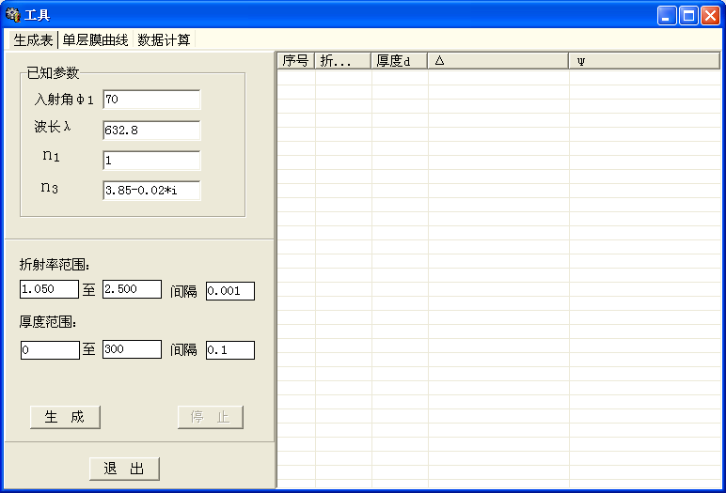
图 9.4.1 ‘工具’中的‘生成表’

9.4.2‘工具’栏中的单层膜曲线：可以生成Ψ~ Δ关系曲线，即单层膜曲线。
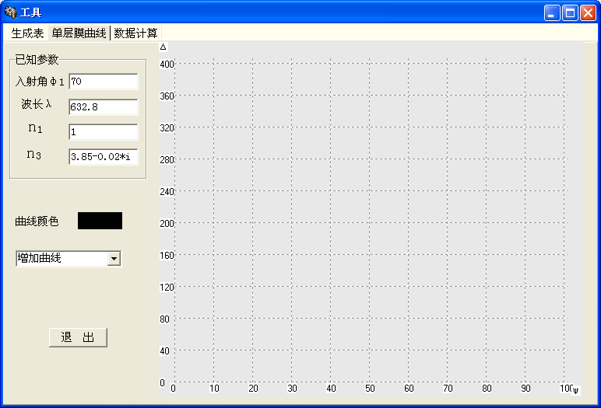
图 9.4.2 ‘工具’中的‘单层膜曲线’图框

9.4.3工具’栏中的数据计算：在已知参数的空格中填入已知的Ψ，Δ值，点击计算即可得出n₂和d值。‘数据计算’能够计算出您在各种条件下测量的薄膜厚度及折射率。
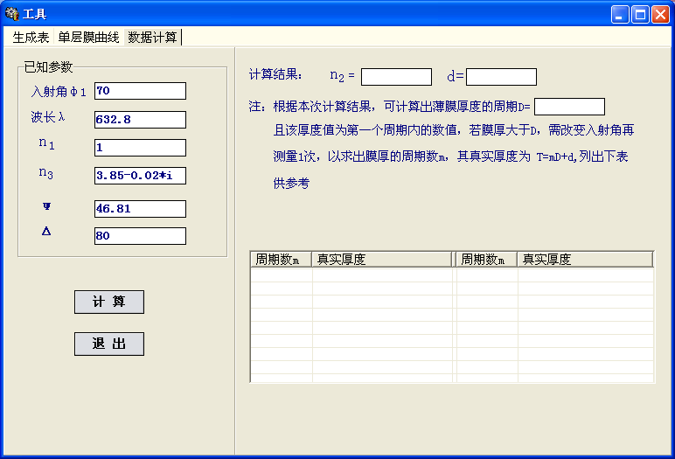
图 9.4.3 ‘工具’中的‘数据计算’框

9.4.4查表法
我们还为您提供了一种传统的寻找测量结果的方法——查表法，也能帮助您检验实验结果的正确性。
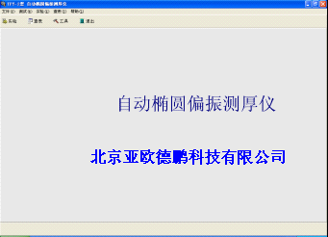
点击‘查表’
图 9.4.4 点击‘查表’

点击查表将出现如图9.4.5，在图中相应的空白框中填入测量数据，将生成一系列（Ψ，Δ）～（n，d）表格，再点‘查表’。让您通过传统查找结果的方法也能得到测量结果。
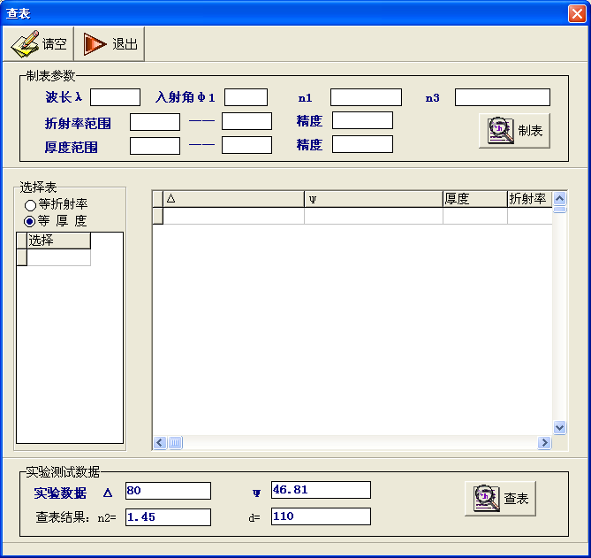
生成表格
图 9.4.5 ‘查表’界面
以上是对一般的非金属薄膜进行参数测量的过程。测量‘金属复折射率’的方法与此类似，这里就不一一介绍了。

10. 仪器使用及注意事项

10.1 激光光源点亮后会发出较强的激光，对人眼会造成伤害，故在使用中，绝对禁止直视光源。

10.2 仪器在使用过程中各部件会产生热量，为了能够更有效地使用本仪器。工作时应尽量选择在阴凉、通风好的地方，以免影响仪器的使用寿命。

10.3 长时间不使用时，应将仪器置于防尘、隔热、相对湿度<70%环境。

11. 技术服务帮助

您在使用我们公司产品过程中，如果遇到技术问题无法解决，或提出新的技术要求，请和我们联系，我们将为您提供良好的技术服务。

我们的宗旨是：质量第一 服务第一 信誉第一

北京亚欧德鹏科技有限公司/北京恒奥德仪器仪表有限公司

联系电话:010-51655247/51658042/51298264

网址:www.51658042.com

